Remissvar om nya lagar om könstillhörighet

Avsändare: Svensk förening för ungdomsmedicin

Vilka är vi som skriver detta remissvar?
Svensk förening för ungdomsmedicin är en delförening i Svenska Barnläkarföreningen. Vi samlar läkare inom olika specialiteter. Syftet är att nationellt sprida och fördjupa kunskap om ungdomar och unga vuxna (cirka 10-24 år), deras hälsa samt evidensbaserade metoder för vård, prevention och hälsofrämjande arbete för åldersgruppen.

Sammanfattning
Vi har med intresse tagit del av utredningen om nya lagar kring könstillhörighet och välkomnar att lagstiftningen från 1972 uppdateras. Vi tillstyrker uppdelningen i lagstiftningen där juridiskt kön och kirurgiska ingrepp hanteras separat. I övrigt anser vi att:
- Könsneutrala personnummer bör utredas. Före ikraftträdande av denna lag bör utredning ske av konsekvenserna på individ- och befolkningsnivå av att ange kön i personnumret på bas av könsidentitet men utan att det avspeglar biologiskt kön eller könsuttryck.
- Kirurgiskt ingrepp som görs för att kroppen bättre ska motsvara den egna könsidentiteten ska kunna göras utan prövning från 25 års ålder.
- Kirurgiskt ingrepp i könsorganen ska kunna göras från 18 år om det föregås av prövning.
- En minderårigs informerade samtycke garanteras inte genom underskrift. Byte av kön i folkbokföringen bör därför göras från 18 år. Vid önskan om byte före 18 års ålder bör intyg om barnets mognadsnivå erfodras, mot bakgrund av rådande lagstiftning, barnkonventionen och kunskap om den betydande samsjukligheten i neuropsykiatriska tillstånd som föreligger.
- En individ som var under 18 år när beslutet fattades om att ändra könstillhörighet ska inte behöva genomgå könsidentitetsutredning för att återfå den könstillhörighet som tilldelades vid födseln.
- Införandet av ett tredje, neutralt, juridiskt kön bör övervägas.
- Medfödda avvikelser i könsutvecklingen hanteras i separat förslag.

6 Upphävande av könstillhörighetslagen
Vi tillstyrker uppdelningen i lagstiftningen där juridiskt kön och kirurgiska ingrepp hanteras i separat lagstiftning. I föreliggande utkast saknas dock en tydlig sammanställning av vad folkbokföringens könsmarkör tillför eller bidrar med, och om det kan finnas negativa konsekvenser för enskilda eller på befolkningsnivå om könstillhörigheten i personnumret endast speglar den upplevda könsidentiteten.

Enligt utkastets förslag ska könstillhörigheten i folkbokföringen inte vara avhängig, eller villkoras med, personens könuttryck. Den ska inte heller ha någon koppling till personens biologiska konstitution (genetisk eller annan). Mot den bakgrunden synes det helt avgörande att lagstiftaren fastställer vilket behov som finns av att bibehålla könsbeteckning i folkbokföringen och i personnumret, och utreder eventuella konsekvenser av den föreslagna förändringen. Ett exempel på konsekvens för den enskilde kan vara att individer med manligt personnummer inte kallas till livmoderhalsscreening. Konsekvenser på befolkningsnivå är att statistik inom exempelvis medicinsk forskning påverkas (t ex att bröstcancerincidensen minskar), liksom inom arbetsmarknadsforskning och demografiska kartläggningar. Om det saknas behov av att kategorisera befolkningen enligt kön i register och andra demografiska verktyg bör folkbokföringslagen ändras så att könstillhörighet stryks från folkbokföringen. Om det däremot finns ett behov av att behålla en könsmarkör i personnumret behöver det vara tydligt för vilket syfte. Detta har stor relevans för utkastets förslag eftersom det kan avgöra lämpligheten i det förfarande som föreslås, det vill säga att frikoppla kön i personnumret från biologiskt kön och könsuttryck.

Könsneutrala personnummer skulle innebära ett tillerkännande av individers frihet att ha den könsidentitet de känner sig hemma i, och betona könsidentiteten som en privat angelägenhet. Vid jämställdhetsrelaterad datainsamling, eller vid riktade utskick till endera könet (t ex screeningkallelser) skulle ett parallellt och frivilligt könsidentitetsregister (med information om biologiskt respektive upplevt kön) kunna användas för samkörning.

Vi ställer oss bakom de remissinstanser som har framfört att könsneutrala personnummer bör utredas.
Vår uppfattning är att utkastets förslag om kriterier för könstillhörighetsbyte i folkbokföringen inte kan fastslås utan att det har klargjorts vad könsmarkören i folkbokföringen har för syfte.

7.2 Kirurgiska ingrepp i könsorganen, Lagens tillämpningsområde
I sitt tidigare remissvar förordar juridiska fakultetsnämnden vid Uppsala universitet att all könsbekräftande vård, inklusive hormonbehandlingar, ska inkluderas i lagförslaget. Vi är samstämmiga med det och ser betydande fördelar med ett heltäckande lagförslag som även inkluderar hormonell behandling av könsdysfori. Detta är också behandlingar som, liksom kirurgiska ingrepp, förändrar kroppens konstitution, delvis irreversibelt. I dagsläget saknas reglering och behandlingsrekommendationer även för hormonell behandling. Socialstyrelsen arbetar för behandlingsrekommendationer avseende detta, men det vore önskvärt att även denna behandling inkluderas i lagförslaget.

7.3 Förutsättningar för kirurgiskt ingrepp
I utkastet anges att människan erfarenhetsmässigt inte har mognat helt ut förrän vid 20-25 års ålder. Vi framhåller att detta idag även är vetenskapligt belagt inom såväl psykologisk, radiologisk och neurologisk forskning. De främre delar av hjärnan som används för analys och insikt rörande långtidskonsekvenser respektive känsloreglering kan anses fullt utvecklade först vid cirka 25 års ålder. I utkastets förslag anges att "det är viktigt att personen inte vacklar om sin könsidentitet". Om detta är utgångspunkten för lagändringen vill vi poängtera att den egna identiteten, även om den är närapå utvecklad, i normalfallet inte är solid vid 18 års ålder.

Det är mot bakgrund av ovanstående inte tydligt för oss att fördelarna med att patienten på egen begäran kan göra kirurgiska ingrepp i könsorganen (inklusive steriliserande åtgärder) från 18 års ålder överväger potentiella nackdelar. Vi saknar också vetenskapligt underlag för detta förslag. Denna åsikt kvarstår i det fall betänketiden om 4 månader införs som krav eftersom det inte är förrän allra tidigast vid 20 års ålder, ofta senare, som tidsuppfattningen kan förväntas vara som en vuxens.

Vi menar sammanfattningsvis att sterilisering och kirurgiska ingrepp i könsorganen lämpligen tillåts på patientens begäran och utan ytterligare prövning först från 25 års ålder, och att eventuella ingrepp mellan 18 och 24 års ålder föregås av prövning.

8 En ny lag om ändring av det kön som framgår av folkbokföringen
Under den tidiga adolescensen och mellanadolescensen (ca 10-17 år) söker ungdomar naturligt sin identitet. Det är i ungdomens vardag, i interaktionen med vuxna och jämnåriga, som denna utveckling sker. Samhället bör underlätta för unga att utforska och ta ställning till sin könstillhörighet. Däremot är det olyckligt om unga, under denna period av identitetssökande, ska fatta beslut om sitt framtida juridiska kön. I synnerhet som beslutet enligt utkastets förslag svårligen ska kunna reverseras. Vi menar att det vore lämpligast att, i likhet med Danmark, tillåta sådan bestående ändring av juridiskt kön från 18 års ålder. I det fall ändring av juridiskt kön ska ändras före 18 års ålder behöver den minderåriges rätt enligt barnkonventionen beaktas (se 8.2).

8.1 Behovet av en ny lag, lagens namn och lagens tillämpningsområde
I likhet med andra remissinstanser anser vi att ett tredje, neutralt kön bör övervägas. Detta finns redan idag i flera länder. Ett tredje kön skulle tydliggöra att det svenska samhället välkomnar och inkluderar personer som inte följer tvåkönsnormen, och kan därmed förväntas förebygga och begränsa stigmatisering och psykisk ohälsa.

8.2 Förutsättningar för en första ändring

Mognadsbedömning
I början av puberteten, cirka 10-14 års ålder, börjar abstraktionsförmåga, förmåga att förstå långsiktiga konsekvenser och tidsperspektivet utvecklas. Den processen fortsätter till 20-årsåldern. Ibland är den kognitiva utvecklingen i fas med kroppslig, social och verbal utveckling, ibland inte. Det är svårt att avgöra det enskilda barnets förmåga att förstå information och de konsekvenser som beslutet medför.
Mot denna bakgrund måste vi instämma i den kraftiga kritik som har framförts mot att unga redan från 12 års ålder ska kunna byta juridisk könstillhörighet efter en administrativ process, med endast vårdnadshavares godkännande som garant för att detta är den unges aktuella och framtida önskan.

Det är vår bedömning att det vore lämpligt och rimligt att avkräva ett intyg med mognadsbedömning (dvs inte könsidentitetsutredning) för individer under 18 år inför ansökan om ändrad juridisk könstillhörighet. Syftet skulle i första hand vara att sjukvårdspersonal bedömer barnets mognad, och att säkerställa att barnet har fått erforderlig och anpassad information. Kunskap om barnets kognitiva, verbala och sociala utvecklingsnivå ger nödvändiga förutsättningar för att anpassa information (Världshälsoorganisationen 2021, Assessing and supporting adolescents´capacity for autonomous decision-making in health-care settings). Viktigast är att en mognadsbedömning ger en bättre grund för antagandet att det föreligger ett informerat samtycke och genuin delaktighet i beslutet.

Psykisk sjukdom

En betydande samsjuklighet föreligger mellan könsdysfori och neuropsykiatrisk sjukdom, särskilt autism. Det är också känt att denna grupp har sämre psykisk hälsa än andra jämnåriga (Becerra-Culqui et al, 2018, Alanko & Lund, 2020, Anderssen et al 2020). Utöver mognadsbedömning skulle besöket i sjukvården innebära en möjlighet att upptäcka eventuellt psykiatriskt (eller möjligen somatiskt) tillstånd som personen kunde få hjälp med, utan att det skulle innebära ett hinder för personen att ansöka om ändrad könstillhörighet.

Folkhälsomyndigheten uppmärksammade nyligen att en minoritet av de tonåringar som tagit sitt liv har haft kontakt med psykiatrin det senaste året (Junuzovic et al, 2021). Att låta alla som vill byta juridisk könstillhörighet träffa en läkare kunde bidra till upptäckt och intervention i denna högriskgrupp för psykisk ohälsa.

Kriminalitet

Vissa remissinstanser har haft invändningar om att könstillhörighetsbyte kan tänkas användas i kriminella syften. Krav på läkarintyg skulle ytterligare kunna begränsa risken för att sådant sker.

Förnyat byte
Om individen vid tiden för det första beslutet om könstillhörighet är så pass ung att hen fortfarande är i processen att utveckla sin identitet, samt saknar fullt utvecklad förmåga att överblicka konsekvenserna av så komplexa beslut, är det mycket olämpligt att försvåra en återgång till den tidigare könstillhörighet i folkbokföringen som överensstämmer med individens biologiska kön.

Detta förfarande innebär också en falsk förespegling att den första ändringen i något eller flera avseenden är mindre betydelsefull eller avgörande för individen.
Vi är därför mycket kritiska till att det ska krävas en utredning för att en person ska tillåtas byta tillbaka till det kön hen tilldelades vid födseln.

Sammanfattningsvis:
-Minderårigas mognad är på gruppnivå sådan att ett beslut om byte av juridisk könstillhörighet för resten av livet inte kan sägas grundat i ett informerat samtycke redan från 12 års ålder.
-En samsjuklighet i neuropsykiatriska sjukdomar och psykisk ohälsa är vanlig bland dessa unga.
-Skyldigheten att beakta såväl ålder som mognad talar för att en lagstadgad mognadsbedömning behövs inför beslut. Detta kunde också få andra positiva effekter och bör gäller alla under 18 år.
-Vi är mycket kritiska till kravet på könsidentitetsutredning inför byte tillbaka till kön som tilldelats vid födseln.

8.5 Ändring för ett barn under 12 år med medfödd avvikelse i könsutvecklingen
Förslaget tillstyrkes.

8.8 Beslutande myndigheter
Såväl Skatteverket som Sveriges nationella nätverk för DSD avstyrker förslaget att barn 12-18 år som ansöker om byte av juridiskt kön för första gången ska ansöka till Skatteverket. I utkastet framhålls att prövningen "endast/kommer/bestå av om de formella kraven är uppfyllda" och att det rör sig om "enbart en administrativ ändring av det kön som framgår av folkbokföringen".

Att prövningen endast handlar om att formella krav är uppfyllda och att det därmed är en rent administrativ formalitet motsägs av a) att det krävs personlig inställelse på Skatteverket och fyra månaders karens innan verkställandet b) problematiken med personnummerhistorik, framför allt (men inte endast) vid flera personnummerbyten.

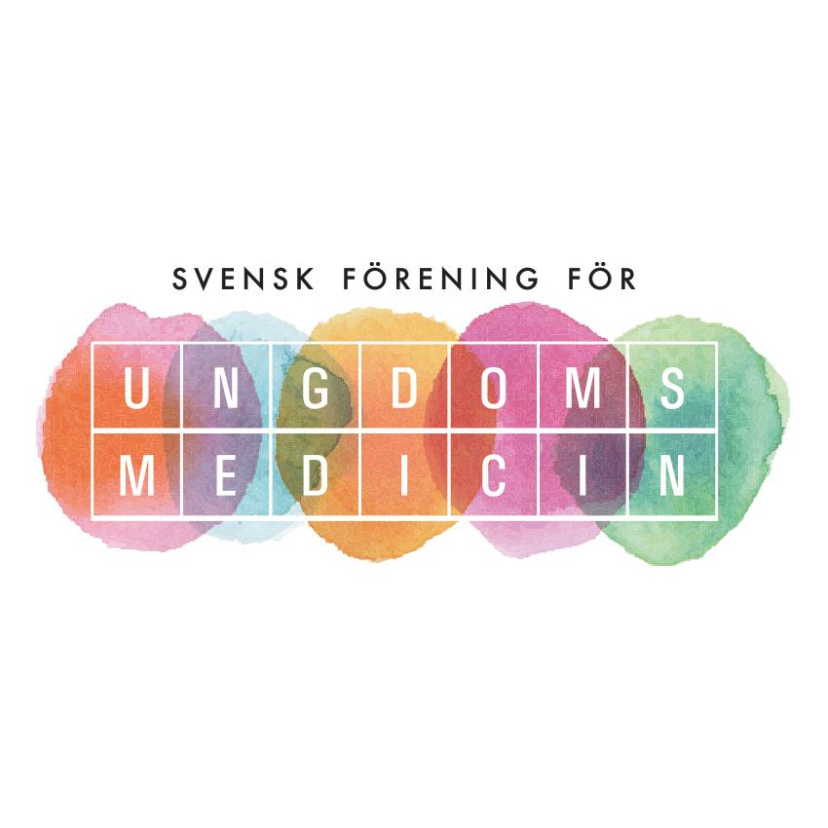
För att förfarandet ska följa barnkonventionens krav på att skydda och tillvarata barnets rättigheter behöver barnets mognad, inte bara ålder, beaktas (barnkonventionens artikel 12). Utan denna bedömning går det inte att avgöra om barnets skriftliga samtycke kan anses vara informerat. I utkastet hänvisas till vårdnadshavares rättighet och skyldighet enligt föräldrabalken, och det konstateras att vårdnadshavaren bedömer barnets ålder och mognad. Detta innebär dock inte att en myndighet i ett ärende som i allra högsta grad har bäring på barnets bästa kan underlåta att göra en separat bedömning av delaktighet och beslutskompetens.

Vår mening är att t.ex. psykologer eller läkare med specialistkompetens är lämpade att göra en bedömning av barnets mognad och yrkar på att en mognadsbedömning - utöver ålder - måste vara en självklar del i processen för en minderårig att fatta avgörande beslut.

